2025年荣成市区输配电设备更新改造项目土建工程

风险评估报告

委托单位：荣成市住房保障服务中心
编制单位：山东佳展建设工程管理有限公司
日 期：二〇二五年三月

编制单位：山东佳展建设工程管理有限公司

技术负责人： 许文科 高级工程师 风险评估师
编制人员： 蒋晓玲 风险评估师
徐 丽 风险评估师
参加编制人员：王艳琪 风险评估师
刘海平 高级经济师
李雪娇 工 程 师
连鲁巧 工 程 师

目 录
第一章 项目概况 2
1.1 项目名称 2
1.2 建设单位 2
1.3 建设地点 2
1.4 实施背景 2
1.5 工程建设必要性 3
1.6 工程任务与规模 6
1.7 项目资金及工期 8
1.8 工程位置图 8
第二章 评估依据 8
2.1 委托协议 9
2.2 编制依据 9
2.3 评估主体 10
2.4 评估过程 11
第三章 风险调查 12
3.1 调查的内容和范围 12
3.2 风险调查方式和方法 12
3.3 调查的结果 13
第四章 风险识别 22
4.1 风险识别的方法 22
4.2 风险因素识别 28
第五章 风险估计与等级确定 29
5.1 风险估计方法 29
5.2 单因素风险估计 30
5.3 风险等级分析与确定 35
第六章 风险防范和化解措施 38
第七章 风 险 等 级 43
第八章 项目评估结论 46
8.1 评估结论 46
8.2 拟建项目主要风险防范措施 46
8.3 应急预案 46

第一章 项目概况

1.1 项目名称
2025年荣成市区输配电设备更新改造项目土建工程

1.2 建设单位
荣成市住房保障服务中心

1.3 建设地点
荣成市区和虎山、上庄、崂山、城西、人和、俚岛和寻山等镇街老旧小区。

1.4 建设单位情况
荣成市住房保障服务中心是荣成市住房和城乡建设局下属的事业单位，位于山东省威海市，注册地址为:威海市荣成市伟德东路;组织机构代码为12371082MB2659722P，单位负责人是张英强。
机构职能主要有：
(一)参与拟订住房保障、房屋征收、物业管理政策:承担物业服务行业管理的辅助工作，推进物业服务行业发展:承担房地产行业管理的辅助工作，维护房地产市场秩序。
(二)承担保障性住房资格审查事务性工作:承担保障性住房建设的辅助工作，承担违反保障性住房管理规定行为调查处理的辅助工作
(三)参与保障性住房安居工程、棚改政策的落实工作参与住房制度改革工作;承担政策性住房信息查询及数据维护工作。
(四)承担物业服务行业管理和安全生产管理的辅助工作，承担物业服务项目招投标、承接查验等事务性工作，承担房地产住宅项目物业部分综合验收、住宅室内装饰装修指导服务工作;承担前期物业管理合同备案辅助工作:承担物业服务企业监督考核的辅助工作。
(五)承担全市住房制度改革的相关事务性工作。
(六)承担住宅专项维修资金的交存、归集、使用等事务性工作。
(七)承房地产开发企业、中个机构( 估价、经济)管理的辅助工作:承担房屋租赁、房屋面积应用确认、房屋交易资金监管等事务性工作:承担国有土地上房屋征收与补偿的辅助工作。
(八)承担老旧小区整治改造、既有住宅加装电梯管理的相关事务性工作。
(九)承担住房保障领城各类信息系统的建设、运维工作，协助开展领导干部个人事项报告关于房产信息抽查核实工作。
完成市住房城乡建设局交办的其它任务。

1.5实施背景和现状
随着城市的发展，许多老旧小区建成时间久远，其输配电设备长期运行，逐渐出现老化、过载等问题，不仅影响居民的正常用电，还存在一定的安全隐患。对老旧小区输配电设备进行更新改造，提升供电可靠性和安全性，满足居民日益增长的用电需求，成为亟待解决的问题。
与此同时，党中央、国务院高度重视城镇老旧小区改造工作。习近平总书记指出，要加快老旧小区改造；不断完善城市管理和服务，彻底改变粗放型管理方式，让人民群众在城市生活得更方便、更舒心、更美好。住房和城乡建设部会同有关部门认真贯彻落实党中央、国务院决策部署，扎实推进城镇老旧小区改造工作。
目前老旧小区输配电设备的现状主要有以下三个方面：

一是设备老化：老旧小区输配电设备使用年限较长，变压器、配电柜、线路等关键设备出现不同程度的老化，绝缘性能下降，容易引发短路、漏电等故障。例如，部分小区的电线外皮磨损严重，导体裸露；变压器运行时噪音过大，油温异常升高等。

二是容量不足：随着居民生活水平的提高，各类电器设备不断增加，小区用电负荷急剧增长。现有的输配电设备容量已难以满足实际用电需求，频繁出现停电、电压不稳等现象，影响居民的正常生活。比如，夏季用电高峰期，一些老旧小区经常出现空调无法正常启动，电器设备损坏等情况。

三是存在安全隐患：老化的输配电设备加上不合理的线路布局，导致安全隐患突出。部分小区存在私拉乱接电线的现象，增加了火灾发生的风险；同时，一些配电箱缺乏有效的防护措施，容易发生触电事故。
为促进城市经济与社会发展，改善居民生活条件，荣成市住房保障服务中心决定实施老旧小区输配电设备更新改造工程，确保输配电设备安全和辖区内用户的用电需求。

1.5 工程建设必要性
1.提升供电可靠性的需求
老旧小区的输配电设备往往使用年限较长，设备老化严重，内部的线路、开关等部件磨损、老化，容易出现故障跳闸等问题，影响居民正常用电。例如，老化的电缆绝缘层破损，可能导致漏电、短路，进而引发停电事故。更新改造输配电设备，采用新型的、质量可靠的设备，能够从硬件上减少故障发生概率，保证供电的连续性和稳定性，满足居民日益增长的用电需求，避免因停电给居民生活带来诸多不便，如影响电器使用、造成生活秩序混乱等。
2.保障用电安全的迫切需要
老旧小区输配电设备因长期运行，存在诸多安全隐患。一方面，电气设备的老化可能导致外壳带电，威胁居民人身安全；另一方面，线路过载保护装置可能失效，当用电负荷过大时，无法及时切断电路，容易引发电气火灾等严重事故。近年来，因老旧小区输配电设备问题引发的火灾时有发生，造成了人员伤亡和财产损失。通过更新改造项目，对设备进行全面检测和更换，安装先进的漏电保护、过载保护装置等，能够有效降低安全风险，为居民创造一个安全的用电环境。
3.适应小区发展和用电负荷增长的必然选择
随着居民生活水平的提高，各种大功率电器如空调、电热水器、烤箱等在家庭中广泛使用，老旧小区原有的输配电设备容量往往难以满足日益增长的用电负荷。这可能导致设备长期过载运行，加速设备老化，进一步降低设备寿命和可靠性。同时，用电负荷增长还可能引发电压不稳的问题，影响电器的正常使用，甚至缩短电器使用寿命。实施输配电设备更新改造项目，根据小区未来发展规划和用电负荷预测，合理增大设备容量，优化电网结构，能够确保小区电力供应与用电需求相匹配，支持小区的持续发展，提升居民生活质量。
4.符合电力行业发展趋势和政策要求
电力行业技术不断进步，新型输配电设备在智能化、节能降耗等方面具有显著优势。老旧小区输配电设备更新改造项目有利于引入新技术、新设备，提高电力系统的智能化水平，实现远程监控、故障预警等功能，便于电力部门对设备进行管理和维护，提高工作效率。此外，国家和地方政府出台了一系列关于老旧小区改造的政策，其中包括对输配电设备更新改造的要求和支持措施，推动项目实施有助于落实相关政策，提升城市整体形象和基础设施水平。

1.6 工程建设任务
2025年荣成市区输配电设备更新改造项目土建工程位于荣成市区和虎山、上庄、崂山、城西、人和、俚岛和寻山等镇街老旧小区，工程的主要内容包含环网箱基础、箱变基础、低压分支箱基础、直线井、转角井等工程的新建，电缆线管及顶管的敷设预埋，管沟及路基土方的挖填运，砼院面、花砖路面破碎及恢复等工程。具体小区分布和施工预算如下：
序号 | 单项工程名称 | 金额（元） | 备注
1 | 明珠路 | 176390
2 | 西龙家 | 401430
3 | 成达水泥家属 | 143997
4 | 南山路 | 275156
5 | 时代广场 | 532244
6 | 海山逸品华庭 | 804247
7 | 新润嘉苑 | 84166
8 | 德润居 | 85108
9 | 沁园中心公馆 | 42277
10 | 青山南区 | 42637
11 | 德平南区 | 41907
12 | 得润东区 | 758616
13 | 于家小区二期 | 97967
14 | 大润发生活大院 | 415193
15 | 海崖小区 | 556460
16 | 鑫水华庭 | 2021899
17 | 杏林新都 | 576277
18 | 沁园公馆 | 1134359
19 | 阳光丽景 | 115015
20 | 民安小区 | 683231
21 | 部队家属楼 | 231742
22 | 于家小区三期 | 145692
23 | 财政家属 | 261774
24 | 于家小区 | 1287505
25 | 崖头妇幼小区 | 1294207
26 | 夏庄双兴小区 | 373005
27 | 寻山两湾城 | 5590948
28 | 寻山十二中家属楼 | 395177
29 | 俚岛荣洋水产家属楼 | 314922
30 | 俚岛捕捞小区 | 181855
31 | 俚岛淄博度假区 | 50699
32 | 俚岛医院家属楼 | 77695
33 | 俚岛颜家社区 | 5213
34 | 俚岛供销社小区 | 328327
35 | 人和 新兴居委会1区 | 1788130
36 | 人和 新兴居委会2区 | 1483426
37 | 人和 新兴居委会3区 | 1133650
38 | 人和 兴和苑小区 | 84614
39 | 大疃 荣成市盛泉开发有限公司 | 421040
40 | 人和 盛泉小区 | 2280506
41 | 人和 信用社家属楼 | 823620
42 | 人和 新兴居委会4 | 941291
43 | 城西 鑫华动力街区 | 1875494
44 | 虎山 海滨城 | 3260791
45 | 城西 龙泰嘉苑 | 1911415
46 | 崂山粮所家属区 | 99476
47 | 崂山双象橡胶家属区 | 306029
48 | 崂山景园家属区 | 315451
49 | 地毯厂家属区 | 105165
50 | 崂山荣成市龙江物业服务有限公司 | 96929
51 | 上庄 四职家属楼 | 134384
52 | 上庄 隆翔花园 | 1030973
53 | 虎山 盛泉家家悦小区 | 61368
54 | 虎山 阳光花园 | 6577
55 | 虎山 盛泉五区 | 236237
56 | 虎山 南山小区 | 345574
合计 |  | 38269476

1.7 项目资金及规模
本项目总投资约4000万元。项目建设期限为 150日历天，资金全部为财政资金。
1.8 工程位置图

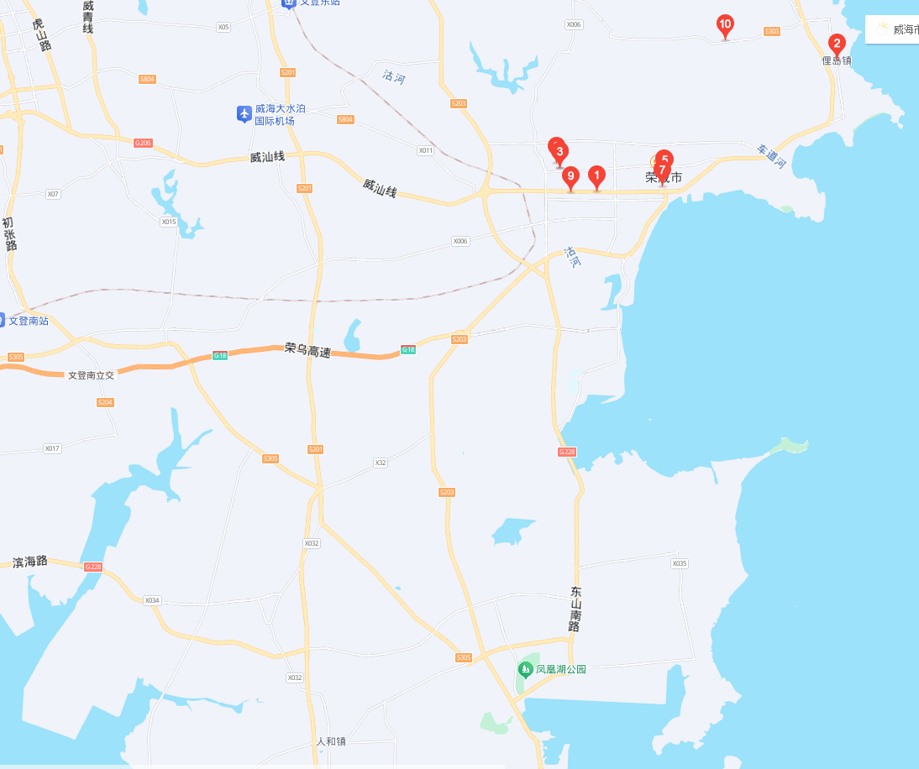
图 1-1 工程场地位置图

第二章 评估依据

2.1 委托协议
为确保2025年荣成市区输配电设备更新改造项目土建工程风险评估工作的顺利开展，本着坚持全面、客观、准确的原则，荣成市住房保障服务中心委托山东佳展建设工程管理有限公司承担该项目的风险评估工作，并出具风险评估报告。
山东佳展建设工程管理有限公司将根据中共中央办公厅、国务院办公厅《关于加强新形势下重大决策社会稳定风险评估机制建设的意见》（中办发[2021]11号）以及其他中国法律、法规和政府主管部门的规定，按照行业公认的业务标准、道德规范和勤勉尽责精神，出具报告。

2.2 编制依据
2.2.1 风险评估政策
(一) 国家颁布的法律法规及相关文件
中共中央办公厅、国务院办公厅《关于加强新形势下重大决策社会稳定风险评估机制建设的意见》（中办发[2021]11号）
(二) 地方颁布的法规及相关文件
1、省委办公厅、省政府办公厅《贯彻<关于加强新形势下重大决策社会稳定风险评估机制建设的意见>的若干措施》（鲁办发[2021]14号）
2、省委政法委《关于开展新形势下重大决策社会稳定风险评估工作的实施细则》（鲁政法[2022]13号）
3、威海市委办公室、威海市政府办公室《威海市重大决策社会稳定风险评估实施办法》（威办发[2022]10号）
(三) 有关技术标准（参照执行）
《威海市发展改革委重大固定资产投资项目社会稳定风险评估暂行办法》
(四) 委托方提供、评估人员实地勘察调查和受托方掌握的资料
1、委托方提供的有关资料
2、评估人员实地勘察调查获取的资料；
2.2.2 项目单位所提供的资料
山东省建设项目备案证明（项目代码2409-371000-04-01-626094）
荣成市住房和城乡建设局关于非电网直供小区配电设施改造工程实施计划的请示和批复（荣住建字[2025]14号）
（详见后附件）

2.3 评估主体
本工程风险评估主体为荣成市住房保障服务中心，山东佳展建设工程管理有限公司作为本项目风险评估的受托实施方开展社会稳定风险评估工作，山东佳展建设工程管理有限公司组织成立了项目社会稳定风险评估工作组，由许文科同志任评估组长，项目小组成员参与，认真贯彻落实评估各项工作。

序号 | 职务 | 姓名 | 职称 | 备注
1 | 评估组长 | 许文科 | 高级工程师  风险评估师
2 | 编制人员 | 蒋晓玲 | 风险评估师
3 |  | 徐 丽 | 风险评估师
4 | 参加编制人员 | 王艳琪 | 风险评估师
5 |  | 刘海平 | 高级经济师
6 |  | 李雪娇 | 工 程 师
7 |  | 连鲁巧 | 工 程 师

2.4 评估过程
山东佳展建设工程管理有限公司按照国家有关编制规范和相关要求，围绕项目实施的合法性、合理性、可行性和可控性等方面开展了风险调查，调查项目实施范围内的单位和个人，充分了解相关单位和个人的意见；随后在风险调查的基础上，全面、全程查找和分析可能引发社会稳定风险的各种分析因素，并对主要风险因素的风险程度及其相互关系进行评估；最后根据风险识别和风险估计的结果，研究提出风险防范化解措施，编制本项目的风险评估报告。

第三章 风险调查

3.1 调查的内容和范围
3.1.1 风险调查的内容
风险调查根据拟建项目的实际情况，通过文献调查法、现场勘查法、问卷调查法、案例分析法等方法，围绕项目建设的合法性、合理性、可行性和可控性等方面进行风险调查。
调查的内容主要包括拟建项目的合法性、拟建项目所在地周边的自然环境现状和社会环境现状，群众、利益相关者对拟建项目的意见和诉求等。
3.1.2 风险调查范围
风险调查的范围包括项目建设、运营过程中，与其发生利益相关、容易引发风险的全部因素。根据项目地理位置和功能作用确定本项目的调查范围为：荣成市区和虎山、上庄、崂山、城西、人和、俚岛和寻山等镇街老旧小区。
凡项目涉及到利益相关者切身利益、容易引发风险的因素，都纳入调查范围，涵盖拟建项目建设和运营可能产生负面影响的范围。

3.2 风险调查方式和方法
通过初次实地踏勘情况，采用问卷调查、走访群众等方式和方法，以达到广泛调查、充分收集各方意见和诉求的目的。走访各基层组织，收集针对社会各界和群众意见、建议，开展风险分析的情况以及制订、优化完善预防和化解措施的情况。本项目的风险调查采用的方式和方法主要有：
（1）通过现场踏勘、与委托方的接触、沟通，初步了解项目建设背景、周边情况和具体建设内容；
（2）查阅项目的各项审批手续，核实项目可行性，审核建设程序的合法性和合规性；
（3）采用观察法、问卷调查法等进行社会环境调查，鉴别利益相关者，分析利益相关者诉求和历史社会矛盾；
（4）走访政府相关部门，了解其对项目的意见，收集各组织对项目的意见。
（5）收集项目规划、环境影响评价等公示后的群众意见，调研周边居民和企业，了解其意见。

3.3 调查的结果
3.3.1 项目现场情况
为了解项目现场实际情况，山东佳展建设工程管理有限公司工作人员对本项目建设地点进行了勘察。
通过现场勘查可知，本工程为老旧小区输配电设施改造工程，建设范围内地势平坦，具备较好的建设条件。场地及周边无不良地质作用，场地稳定，适宜工程建设。
本工程不涉及历史文化遗产、自然保护区、重要风景名胜区、军事设施等环境敏感点，对周围影响较小；进场和场内道路工程修(改)建也不涉及居民搬迁，工程区域及周边也无重要宗教敏感点等。
3.3.2 利益群体及其诉求调查情况
1.项目利益群体
根据前期的现场调查，本项目涉及到的利益群体有：拟改造项目附近的小区居民、商户、就业人员等。
2.利益群体诉求调查
为进一步了解项目利益群体的利益诉求，评估人员前往项目影响范围内的荣成市区和虎山、上庄、崂山、城西、人和、俚岛和寻山等镇街老旧小区及周围的商户等进行了问卷调查。
1）居民调查情况如下：
此次调查在影响区域范围内发放公众参与问卷 50份，回收50份，回收率100%。问卷和统计结果如下：
问题 | 选项 | 人数 | 比例% | 备注
1. 您是通过以下哪种途径了解2025年荣成市区输配电设备更新改造项目土建工程？ | 网络媒体 | 0 | 0.00%
1. 您是通过以下哪种途径了解2025年荣成市区输配电设备更新改造项目土建工程？ | 项目公示 | 15 | 30.00%
1. 您是通过以下哪种途径了解2025年荣成市区输配电设备更新改造项目土建工程？ | 政府宣传 | 10 | 20.00%
1. 您是通过以下哪种途径了解2025年荣成市区输配电设备更新改造项目土建工程？ | 居民间交谈 | 20 | 40.00%
1. 您是通过以下哪种途径了解2025年荣成市区输配电设备更新改造项目土建工程？ | 不了解 | 5 | 10.00%
2. 您认为本项目的实施对当地经济发展的作用如何？ | 较大促进 | 47 | 94.00%
2. 您认为本项目的实施对当地经济发展的作用如何？ | 没有促进 | 3 | 6.00%
3. 您认为本项目的实施是否提高了您的生活水平？ | 较大促进 | 48 | 96.00%
3. 您认为本项目的实施是否提高了您的生活水平？ | 没有促进 | 2 | 4.00%
4. 您认为本项目的实施对您产生哪方面的影响？ | 没有影响 | 36 | 72.00%
4. 您认为本项目的实施对您产生哪方面的影响？ | 对交通出行不利影响 | 10 | 20.00%
4. 您认为本项目的实施对您产生哪方面的影响？ | 对出行安全有利影响 | 3 | 6.00%
4. 您认为本项目的实施对您产生哪方面的影响？ | 其他 | 1 | 2.00%
5.您认为项目实施是否会对社会和环境产生不利影响？ | 不会 | 22 | 44.00%
5.您认为项目实施是否会对社会和环境产生不利影响？ | 大气污染 | 7 | 14.00%
5.您认为项目实施是否会对社会和环境产生不利影响？ | 噪声污染 | 5 | 10.00%
5.您认为项目实施是否会对社会和环境产生不利影响？ | 水污染 | 6 | 12.00%
5.您认为项目实施是否会对社会和环境产生不利影响？ | 固定废弃物 | 8 | 16.00%
5.您认为项目实施是否会对社会和环境产生不利影响？ | 其他 | 2 | 4.00%
6.综合利弊，您对本项目的态度是？ | 支持 | 48 | 96.00%
6.综合利弊，您对本项目的态度是？ | 反对 | 0 | 0.00%
6.综合利弊，您对本项目的态度是？ | 无所谓 | 2 | 4.00%
表 3-1 问卷调查及分析表（50份）
从统计表可以看出：
（1）通过各种不同路径了解本项目的情况如下图：

（2）本项目的实施对当地经济发展和自己的生活的作用。

（3）项目实施对受访者的影响详见下表：

（4）本项目实施对社会和环境产生影响详见下图：

（5）综合利弊，受访者对本项目的态度如下图：

2）座谈会调查

建设单位组织相关利益方召开座谈会。
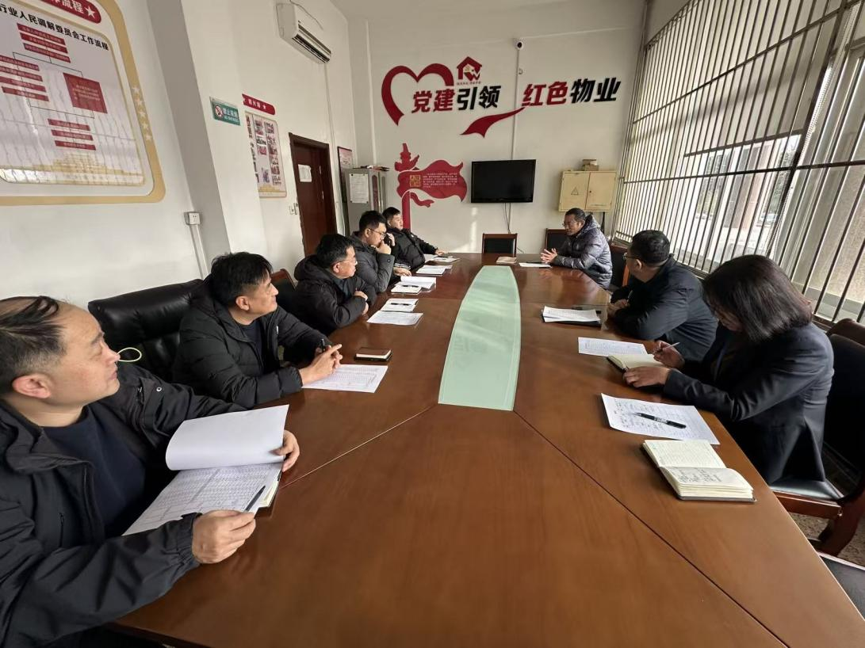

3）公示公开情况如下：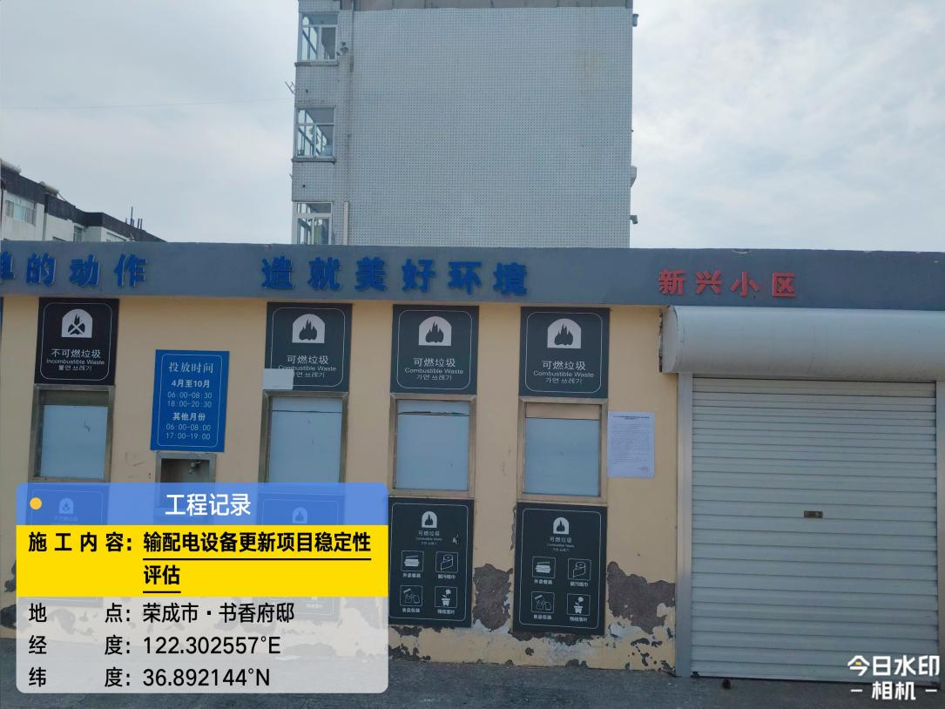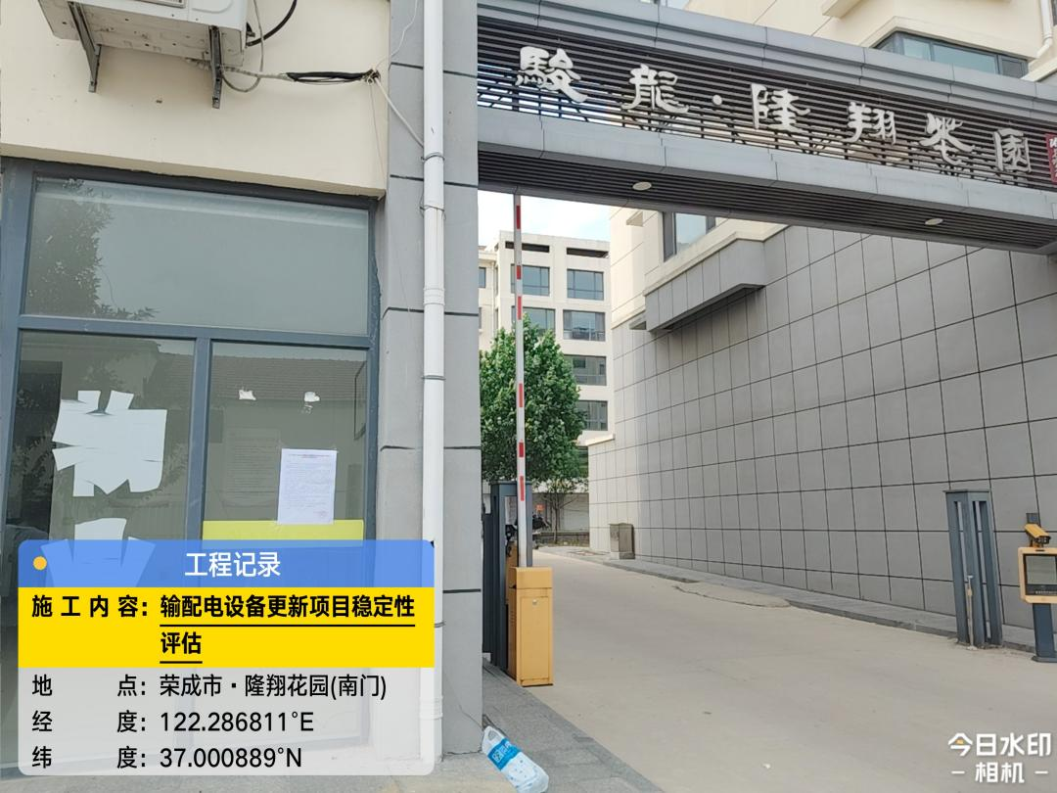

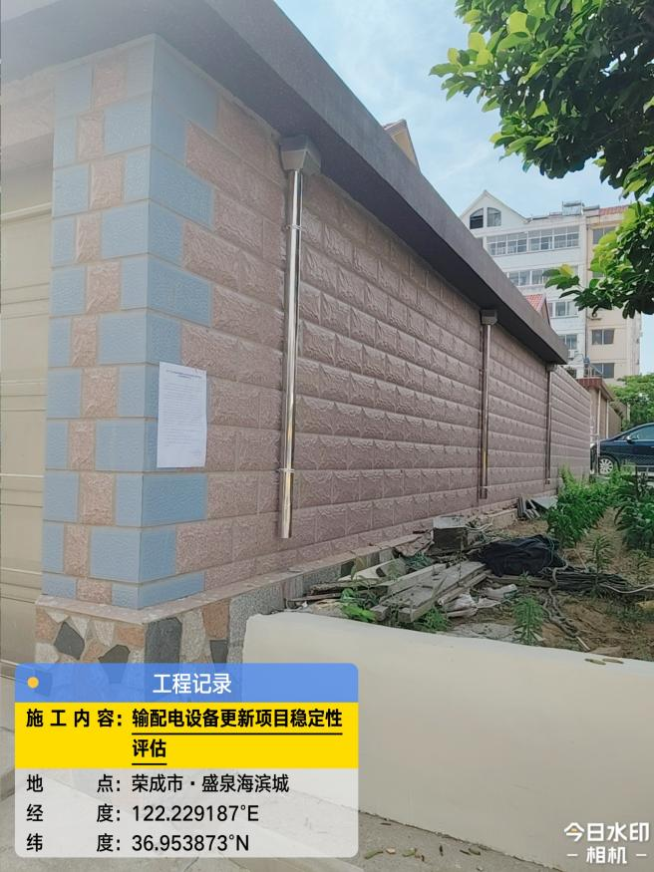

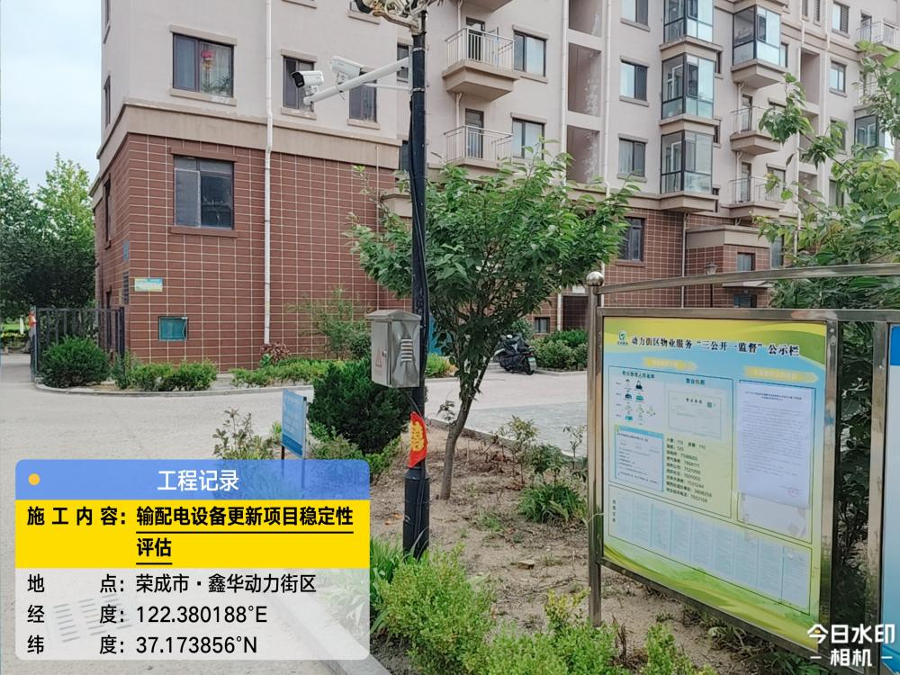

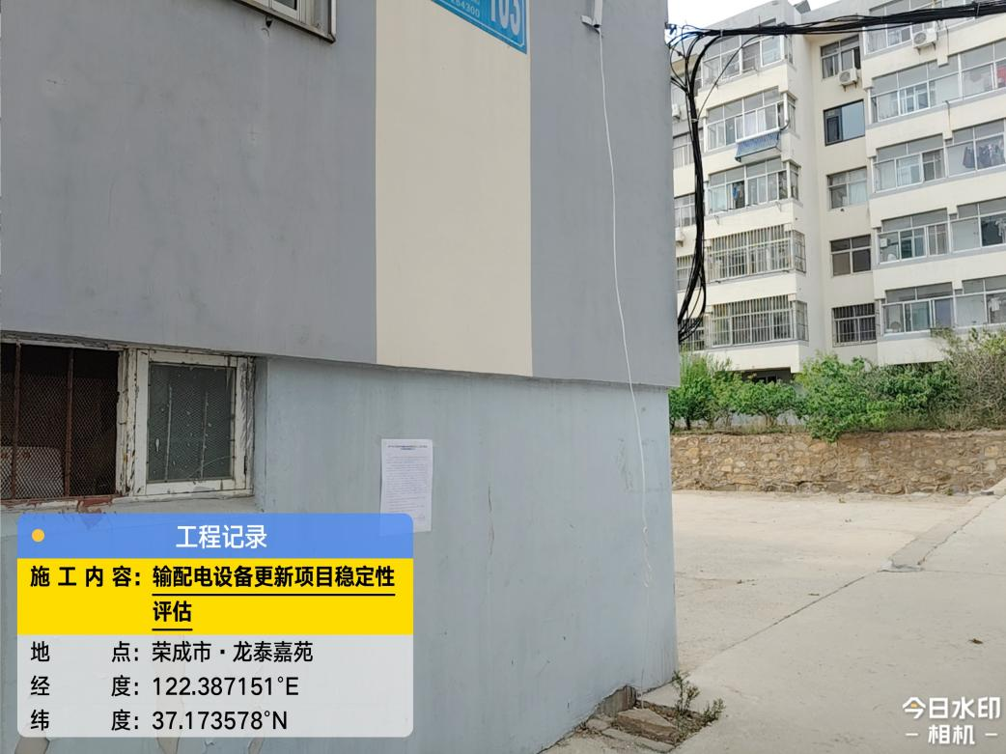
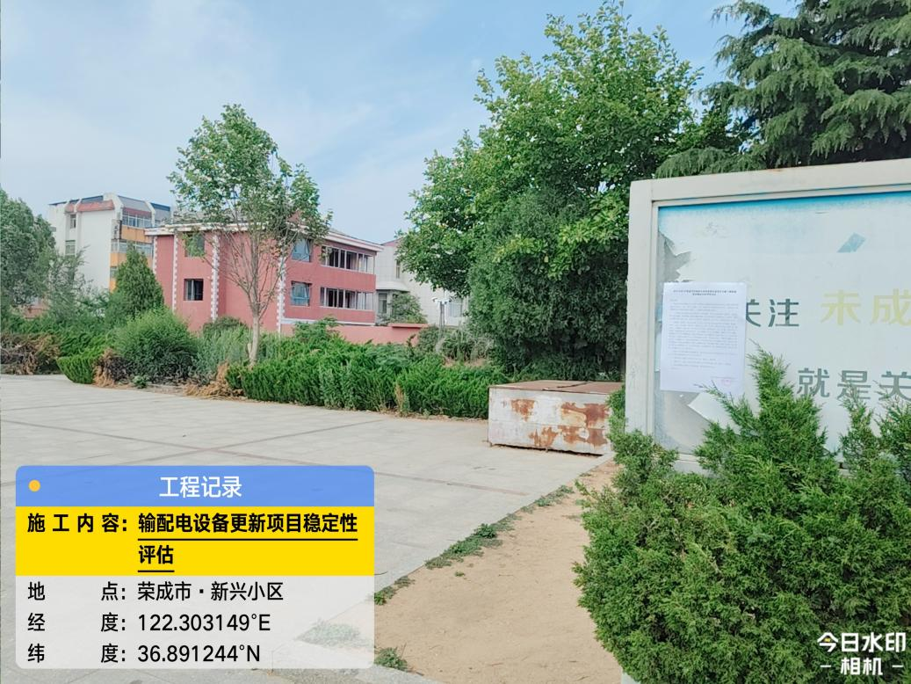

第四章 风险识别

4.1 风险识别的方法
风险因素的识别一般可选用对照表法、专家座谈会法、走访调查法、实际观察法、案例参照法、风险因素对照表等方法。结合本项目的特点，我们主要采取了文献调查法、现场勘查法、基层走访法、案例参照法、风险因素对照表法进行风险因素的识别。
（1）文献调查法
通过对项目已经取得的相关资料进行审查，了解项目的实施是否合法；同时，通过对新闻媒体的相关报告进行调查，也可以从中发现更多项目的信息，为风险预测和化解措施的提出提供更多的理论依据。
（2）基层走访法
根据前期基层组织的走访调查，可以了解到更多有关居民的意见和态度，从中发现可能存在的问题，为风险预测提供更多的现实依据。
（3）现场勘查法
通过对项目现场的走访，对本项目的地理位置和现状有直观了解；通过入户调查能够真实听取居民意见，发现居民反映强烈的问题，为风险预测提供直接依据。
（4）案例参照法
通过对比其他类似项目，可以从中发现项目之间的共同点及其可能引发风险的因素，进而对本项目进行总结和反思，寻找规避风险的方法。
（5）风险因素对照表法
评估人员根据本项目的实际情况，主要选用风险因素对照表法，对本项目的风险因素进行识别，风险因素识别过程见表 4-1：
类型 | 序号 | 风险因素 | 评价指标 | 是否为该项目特性风险因素 | 备注
政策规划和审批程序 | 1 | 立项、审批程序 | 项目立项、审批的合法合规性 | 否 | 本项目为老旧小区改造项目，已经在山东省投资项目在线审批监管平台进行了工程建设项目备案，相关部门审批基本完成，基本不存在审批的风险。
政策规划和审批程序 | 2 | 产业政策、发展规划 | 项目满足产业政策、总体规划、专项规划之间的关系等 | 否 | 本项目符合产业政策。
政策规划和审批程序 | 3 | 规划  选址 | 项目与地区发展规划的符合性、与地块性质的符合性。周边敏感目标与项目的位置关系与距离等 | 否 | 项目规划选址符合地区发展规划等相关规划。
政策规划和审批程序 | 4 | 规划  设计  参数 | 容积率、绿地率、建筑限高、建筑退界、与相邻建筑形态及功能上的协调性等。 | 否 | 规划设计标准与参数按照相关规范要求落实，技术成熟
政策规划和审批程序 | 5 | 立项过程中公众参与 | 规划、环评过程中，进行了公示及诉求负面反馈意见等 | 否 | 按照相关要求，环境影响评  价、社会稳定风险评估进行广泛公众参与。项目建设相关信息进行一定的宣传，符合相关规定要求。绝大多数公众较为理解项目建设的重要意义，表示支持本项目的建设。
征地拆迁 | 6 | 土地征收征用范围 | 项目建设用地符合因地制宜、节约利用土地资源的总体要求，土地房屋征收范围满足工程用地需求，且满足当地土地利用规划等 | 否 | 项目建设用地符合因地制宜、节约利用土地资源的总体要求，土地征收范围满足工程用地需求。
征地拆迁 | 7 | 拆除  过程 | 文明拆除方案的制定和拆除过程的监管，拆除单位既往表现和产生的影响 | 否 | 本项目为老旧小区输配电改造项目，无待拆迁建筑，不涉及拆除。
征地拆迁 | 8 | 特殊土地和建筑物的征收征用 | 涉及军事用地等征收征用是否与相关政策的衔接等 | 否 | 本项目不涉及自然保护区、重要风景名胜区、军事设施、水源保护区等环境敏感点，不涉及文物保护。
征地拆迁 | 9 | 管线搬迁及绿化迁移方案 | 管线搬迁及绿化迁移方案的合理性 | 是 | 本项目为老旧小区输配电改造项目，建设范围内部涉及管线管网拆改，。
技术经济 | 10 | 工程  方案 | 此风险因素一般将伴随工程安全、环境影响方面的风险因素同时发生，可依具体项目展开分析（如易燃易爆项目应考虑安全距离内外可能造成破坏影响；在技术方案中执行安全、环保标准低，与群众的接受能力不一致；等等） | 否 | 工程方案制定是按照相关规定、标准规划与设计，充分考虑环保治理措施。
技术经济 | 11 | 塌陷区和地震等地质灾害 | 项目选址应具有适宜的地质、地形条件，应避开塌陷区和地震断裂地带等不良地质构造 | 否 | 本项目选址符合建设条件。
技术经济 | 12 | 资金筹措和保障 | 资金筹措方案的可行性，资金筹措和保障措施是否充分 | 否 | 本项目建设资金已落实，不存在资金筹措风险。
生态环境影响 | 13 | 大气污染物排放 | 厂界内、沿线、物料运输过程中各污染物排放与环保排放标准限值之间的关系，与人体生理指标的关系，与人群感受之间的关系等，包括施工期、运行期两个阶段 | 是 | 本项目大气污染在施工期间产生的一定的粉尘，会对空气质量产生不利影响
生态环境影响 | 14 | 水体污染物排放 |  | 是 | 施工期间排放的生活废水，会对项目附近水环境产生污染。
生态环境影响 | 15 | 噪声和震动影响 |  | 是 | 本项目生产作业场所噪声危害主要来自于施工期间的机械噪声产生噪声。
生态环境影响 | 16 | 土壤  污染 | 重金属及有毒有害有机化合物的富集和迁移等 | 否 | 本项目施工不涉及重金属和有毒有害有机化合物，不会造成土壤污染；项目实施后运营期也不会造成土壤污染。
生态环境影响 | 17 | 固体废弃物及其二次污染 | 施工期和运营期固体废弃物能否纳入环卫收运体系、保证日产日清；建筑垃圾、大件垃圾、工程渣土、有毒有害固体废弃物能否做到有资质收运单位规范处置等 | 是 | 施工中固体废弃物主要包括施工垃圾和生活垃圾，施工中固体废弃物主要包括施工垃圾和生活垃圾。如果处置不当，可能会环境造成影响；运营期不产生固体废弃物。
生态环境影响 | 18 | 日照采光影响 | 与规划限值之间关系，日照减少率，日照减少绝对量 | 否 | 本项目不会对周边公众形成日照、采光影响。
 | 19 | 公共开放活动空间、绿地水系、生态环境景观 | 公共活动空间、公共绿地质和量的变化、水系、生态变化，社区景观变化 | 否 | 本项目的实施不会引起地形、地貌及植被扰动变化
 | 20 | 水土  流失 | 地形、植被、土壤结构可能发生局部变化，项目需要编制水土保持方案告使设计水平年末项目区的扰动土地整治率、水土流失总治理度、土壤流失控制比、拦渣率、林草植被恢复系数、林草覆盖度等达到水土流失防治标的要求 | 否 | 施工期间，道路修筑、施工机械碾压及基础开挖等活动，将损坏原有地表植被，重塑地形地貌，形成裸露地表，实施中严格执行水保原则，可有效降低水土流失风险。
 | 21 | 破坏文物、古墓 | 采取有效措施对文物、古墓进行保护及抢救性发掘 | 否 | 不涉及自然保护区、重要风景名胜区、军事设施等环境敏感点，不涉及文物保护和基本农田保护区。
项目管理 | 22 | 项目“五制”建设 | 法人负责制、资本金制、招投标制、监理制和合同管理制等 | 否 | 本项目严格按照“五制”建设，执行法人负责、资本金制、招  投标制、监理制和合同管理制
项目管理 | 23 | 项目单位六项管理制度 | 审批或核准管理、设计管理、概预算管理、施工管理、合同管理、劳务管理等 | 否 | 本项目严格按照六项管理制度进行规范管理。
项目管理 | 24 | 施工  方案 | 施工措施与相邻项目建设时序的衔接，实施过程考虑与敏感时点（如两会、高考等）的关系，施工周期安排避免干扰周边居民生活等 | 否 | 施工方案和周期安排对周边居民影响较小。
项目管理 | 25 | 文明施工和质量管理 | 违反文明施工和质量管理的相关规定，造成环境污染，停水、停电、停气，影响交通灯突发情况等 | 是 | 施工中管理及维护不到位，可能造成运营风险。
项目管理 | 26 | 工程款拖欠和农民工工资支付 | 工程款或农民工工资拖欠引发集体讨薪事件或者是群体上访事件。 | 是 | 项目实施过程中工程款和农民工工资支付面临着信用不良风险、工程款超付风险、工程停工风险、专用账户被查封风险和农民工恶意闹事风险。
经济社会影响 | 27 | 社会稳定风险管理体系 | 项目单位和当地政府就进行充分沟通，对社会稳定风险有充分认识并做到各司其职，建立社会稳定风险管理责任和联动机制，制定相应的应急处理预案等 | 否 | 项目单位和当地政府就本项目进行了充分的沟通，本工程建设期间建立社会稳定风险管理体系。
经济社会影响 | 28 | 文化、  生活习惯 | 地方传统文化、邻里关系、生活习惯、社区品质等方面的改变，可能引起群众的不适 | 否 | 本项目不会对地方传统文化、生活习惯产生影响。
经济社会影响 | 29 | 宗教、  习俗 | 对项目所在地群众的宗教信仰和风俗习惯影响。 | 否 | 本项目对本地群众的宗教信仰和风俗习惯无影响。
经济社会影响 | 30 | 对周边土地、房屋价值影响 | 土地价值变化量和变化率、房屋价值变化量和变化率等 | 否 | 本项目的建设会对周边土地价值和房产价值影响很小。
经济社会影响 | 31 | 就业  影响 | 项目建设、运行对周边居民总体就业率影响和特定人群就业率影响等 | 否 | 本项目建设运行对周边居民就业影响较大，可提供大量的就业机会。
经济社会影响 | 32 | 群众收入影响 | 项目建设、运行引起当地群众收入水平变化量和变化率，以及收入不均匀程度变化等 | 否 | 本项目对群众收入影响很小。
经济社会影响 | 33 | 相关生活成本 | 项目建设、运行引起周围基本生活成本（粮食、蔬菜、肉类等）的影响。 | 否 | 本项目对相关生活成本影响很小。
经济社会影响 | 34 | 对公共配套设  施的影响 | 对教育、医疗、体育、文化、便民服务、公厕等配套设施建设、运行影响。 | 否 | 本项目位于经济开发区，对公共配套设施的影响很小。
经济社会影响 | 35 | 流动人口管理 | 施工期和运行期加强对流动人口管理 | 否 | 通过加强管理，流动人口的增多对周边居民影响较小。
经济社会影响 | 36 | 商业经营影响 | 施工期、运行期对当地商业经营状况有促进改善作用 | 否 | 本项目建设对商业经营影响  较小。
经济社会影响 | 37 | 对周边交通影响 | 施工期，重长件设备运输方案对周边人群交通出行有一定影响。在运营期项目对周边交通不产生影响 | 是 | 本项目施工期，施工车辆较多，可能存在交通拥堵或发生交通事故，或由于超出道路承载能力而造成的道路损坏，造成周边利益相关者的交通不便。
安全卫生 | 38 | 施工安全、卫生与职业健康 | 土方车和其它运输车辆的管理，施工和运行存在的危险、有害因素及安全管理制度，卫生与职业健康管理，应急处理机制等 | 是 | 在施工过程中，可能引发火灾、爆炸、电气伤害、机械伤害、物体打击伤害、起重伤害、车辆伤害、电缆绞断、自然灾害等。出现施工安全事故，如果处理不当可能引起事故当事人或家属的不满。
安全卫生 | 39 | 社会治安和公  共安全 | 施工队伍规模、管理模式，运行期项目使用人分析（使用人来源、数量、流动性、文化素质、年龄分布等） | 是 | 选择不正规的施工队伍或者管理不规范可能会发生治安和公共安全事件。
表 4-1 风险识别表

4.2 风险因素识别
本报告采用风险因素对照表法，根据项目性质、建设地点、建设内容等实际情况，对照风险因素对照表，从政策规划和审批程序、征地拆迁、技术经济、生态环境影响、项目管理、经济社会影响和质量安全和社会治安7个方面 39项风险因素中，初步识别出了本项目的主要风险因素，详见项目主要风险因素识别汇总表4-2。
序号 | 风险类型 | 因素项 | 为该项目主要风险因素 | 风险因素
1 | 征地拆迁 | 1 | 1 | 管线搬迁及绿化迁移方案
2 | 生态环境影响 | 2 | 4 | 大气污染物排放
 |  |  |  | 水体污染物排放
 |  |  |  | 噪声影响
 |  |  |  | 固体废弃物及其二次污染
3 | 项目管理 | 3 | 2 | 文明施工和质量管理
 |  |  |  | 工程款拖欠和农民工工资支付
4 | 经济社会影响 | 4 | 1 | 对周边交通影响
5 | 安全卫生 | 5 | 2 | 施工安全、卫生与职业健康
 |  |  |  | 社会治安和公共安全
 | 合计 | 5 | 10
主要风险因素识别汇总表 4-2

第五章 风险估计与等级确定

5.1 风险估计方法
本项目风险估计采用定性分析与定量分析相结合的方法，在定性分析中，根据项目特点，风险调查的情况及各领域专家的经验，分析引发风险的原因，根据可能引发的风险事件，判断风险发生的概率和影响程度。在定性分析的基础上逐一对风险因素进行多维度分析，估计其发生的概率和影响程度。单因素风险估计按照风险因素发生的可能性，将风险发生概率（p）划分为很高、较高、中等、较低、很低五档；按照风险发生后对项目的影响大小，将影响程度（q）划分为严重、较大、中等、较小、可忽略五档；对于风险程度分别按照标准进行赋值，并按“风险程度（R）=风险概率（p）×影响程度（q）”公式计算得出风险程度，每个单因素的风险程度可划分为重大、较大、一般、较小和微小共五个等级。对于风险概率、影响程度和风险程度采用风险概率影响矩阵（也称风险评价矩阵）进行定量的分析评判。风险概率－影响矩阵示意图如下：
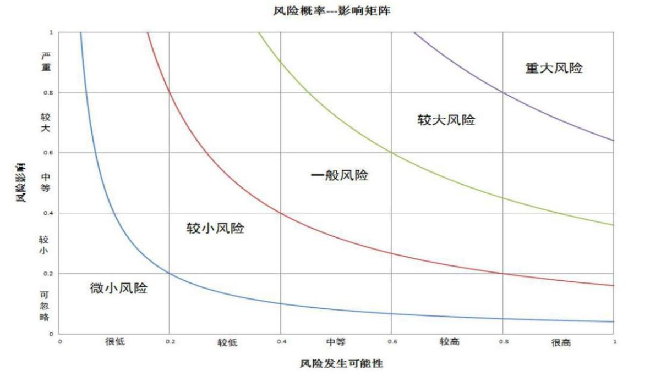
图 5-1 风险概率-影响矩阵示意图
风险概率（p）：按照风险因素发生的可能性，划分为很高、较高、中等、较低、很低共五档，其发生概率分别为 81~100%、61~80%、41~60%、21~40%、0~20%。
影响程度（q）：风险发生后对项目的影响大小，划分为严重、较大、中等、较小、可忽略共五档，对应的定量断判标准分别为81~100%、61~80%、41~60%、21~40%、0~20%。
风险程度（R）：分为重大、较大、一般、较小和微小共五个等级，对应的定量判断标准分别为：R>0.64、0.64≥R>0.36、0.36≥R>0.16、0.16≥R>0.04、R≤0.04。

5.2 单因素风险估计
5.2.1 单因素风险
1.管线搬迁及绿化迁移方案
施工期间，部分管道需要改变原有的走线方向，开挖原有的管道需要其破坏或迁移其上面的绿化植物，导致小区内的绿地面积减少，影响居民的休闲活动空间，也可能降低小区的整体美观度。
因此，项目管线搬迁及绿化迁移方案不合理，会给小区居民带来生活不便。在实施过程中可能会招致民众的质疑，会存在一定的风险。
该风险发生的概率较低，所以风险概率（p）取 0.45，但风险发生后对项目的影响中等，影响程度（q）取 0.5。
综上所述，该项风险一般，风险程度（R）为 0.225。
2.大气污染物排放
施工期对环境空气的影响来源主要是：
（1） 建设场地地表开拓、平整，临时弃土、物料的堆存，因风吹而造成的扬尘；
（2） 运输车辆产生的扬尘；
（3） 施工机械、运输车辆燃油排放的废气。
建设区域在大风时容易造成地表扬尘。施工期间，由于地表遭受不断的碾压和扰动，在有风条件下，将加重地表扬尘的产生，对场地附近的环境空气质量产生影响。在施工过程中，各种机械以及车辆燃油会产生一定量的废气，其主要成分为CO、NOX等。由于污染源较为分散，且每天排放的量相对较少，因此对区域大气环境影响较小。
该风险发生概率较低，风险概率（p）取 0.4，风险发生后对项目的影响中等，影响程度（q）取 0.45。
综上所述，该项风险一般，风险程度（R）为 0.18。
3.水体污染物排放
施工期产生的废水主要为各种施工机械设备运转的冷却水及洗涤用水，这部分的废水含有一定的油污和泥沙。另外还有一部分建设期施工人员的生活污水，施工污水水量不大，但如果不经处理或处理不当，同样会危害环境。
该风险发生的概率较低，风险概率（p）取 0.32，风险发生后对项目的影响较小，影响程度取（q）0.34。
综上所述，该项风险较小，风险程度（R）为 0.1088.
4.噪声影响
施工期：基础工程施工开挖管沟、运输车辆喇叭声、马达轰鸣等都属施工产生的噪声。
该风险发生概率较低，风险概率（p）取 0.3，风险发生后会对周边民众生活产生影响，从而影响项目的顺利实施，对项目的影响较小，影响程度（q）取 0.25。
综上所述，该项风险较小，风险程度（R）为 0.075。
5.固废及其二次污染
施工期间产生的固体废物主要为施工场地的冲洗残渣、各类建筑材料的包装物及生活垃圾等。
施工人员临时食宿地的水、电以及生活垃圾由市政部门负责处置，日产日清，对环境不利影响较轻。车辆装载建筑材料过多导致沿程泥土散落满地；车轮沾满泥土导致运输公路布满泥土；晴天尘土飞扬，雨天路面泥泞，影响空气质量。
施工废弃物处置地不明确或无规划乱丢乱放，将影响土地利用、河流流畅，破坏自然、生态环境，影响城市的建设和整洁。施工废弃物的运输需要车辆，如在白天进行，必将影响本地区的交通，使路面交通变得更加拥挤。
该风险发生概率较低，风险概率（p）取 0.3，风险发生后会对周边民众生活产生影响，从而影响项目的顺利实施，对项目的影响较小，影响程度（q）取 0.35。
综上所述，该项风险较小，风险程度（R）为 0.105。
6.文明施工和质量管理
违反文明施工和质量管理的相关规定，造成环境污染，停水、停电、停气，影响交通灯突发情况等。
该风险发生概率较低，风险概率（p）取 0.35，该风险发生后对项目的影响中等，影响程度（q）取 0.5。
综上所述，该项风险一般，风险程度（R）为 0.175。
7.工程款拖欠和农民工工资支付
项目实施过程中工程款和农民工工资支付面临着信用不良风险、工程款超付风险、工程停工风险、专用账户被查封风险和农民工闹事风险。
该风险发生概率较低，风险概率（p）取 0.41，该风险发生后对项目的影响中等，影响程度（q）取 0.62。
综上所述，该项风险一般，风险程度（R）为 0.2542。
8.对周边交通的影响
项目建设期施工车辆及施工材料运输车辆进出，会导致项目周边交通流量大增，容易造成局部塞车，给当地交通环境带来一定压力。同时，设备运输过程中需要对小区道路临时拓宽，施工过程中会对沿线居民的出行带来多种不便。
该风险发生概率较低，风险概率（p）取 0.45，该风险发生后对项目的影响较大，影响程度（q）取 0.65。
综上所述，该项风险一般，风险程度（R）为 0.2925。
9.施工安全、卫生与职业健康
在施工期主要的危害因素有高空作业、运输吊装作业、开挖作业、用电作业、易燃易爆作业等。
该风险发生概率较低，风险概率（p）取 0.45，该风险发生后对项目的影响中等，影响程度（q）取 0.40。
综上所述，该项风险一般，风险程度（R）为 0.18。
10.社会治安和公共安全
选择不正规的施工队伍或者管理不规范可能会发生治安和公共安全事件，因在项目施工和运营期间，会带来一部分的外来人口，给当地的社会治安带来一定的影响，选择正规的施工队伍和规范的管理，可以一定程度上避免社会治安和公共安全事件的发生。
该发生的概率较低，风险概率取（p）0.25，风险发生以后对项目的影响较小，（q）取 0.40。
综上所述，该项风险较小，风险程度（R）为 0.1。
5.2.2 风险程度汇总表
序号 | 风险类型 | 因素项 | 为该项目主要风险因素 | 风险因素
1 | 征地拆迁 | 1 | 1 | 管线搬迁及绿化迁移方案
2 | 生态环境影响 | 2 | 4 | 大气污染物排放
 |  |  |  | 水体污染物排放
 |  |  |  | 噪声影响
 |  |  |  | 固体废弃物及其二次污染
3 | 项目管理 | 3 | 2 | 文明施工和质量管理
 |  |  |  | 工程款拖欠和农民工工资支付
4 | 经济社会影响 | 4 | 1 | 对周边交通影响
5 | 安全卫生 | 5 | 2 | 施工安全、卫生与职业健康
 |  |  |  | 社会治安和公共安全
 | 合计 | 5 | 10
表 5-2 主要风险因素及其风险程度汇总表
序号 | 风险因素（W） | 风险概率（p） | 影响程度(q) | 风险程度（R）
1 | 管线搬迁及绿化迁移方案 | 0.45 | 0.5 | 0.225
2 | 大气污染物排放 | 0.4 | 0.45 | 0.18
3 | 水体污染物排放 | 0.32 | 0.34 | 0.1088
4 | 噪声影响 | 0.3 | 0.25 | 0.075
5 | 固体废弃物及其二次污染 | 0.3 | 0.35 | 0.105
6 | 文明施工和质量管理 | 0.35 | 0.5 | 0.175
7 | 工程款拖欠和农民工工资支付 | 0.41 | 0.62 | 0.2542
8 | 对周边交通影响 | 0.45 | 0.65 | 0.2925
9 | 施工安全、卫生与职业健康 | 0.45 | 0.4 | 0.18
10 | 社会治安和公共安全 | 0.25 | 0.4 | 0.1
注：风险程度（R）：分为重大、较大、一般、较小和微小共五个等
级，对应的定量判断标准分别为：R>0.64、0.64≥R>0.36、0.36≥
R>0.16、0.16≥R>0.04、R≤0.04。
5.2.3 单因素风险估计结论
从上述分析可以看出，本项目风险程度有6个一般风险，分别为：“管线搬迁及绿化迁移方案 ”“大气污染物排放”“文明施工和质量管理”“工程款拖欠和农民工工资支付”“对周边交通的影响”“施工安全、卫生与职业健康”。其余为较小风险和微小风险。

5.3 风险等级分析与确定
5.3.1 主要风险因素及其风险程度分析
按照风险概率影响矩阵进行定量分析评判后，对单因素风险进行权重分配并进行叠加汇总，获得整个项目的风险估计，风险指数定量计算表见表5-3。
表 5-3 拟建项目综合风险指数定量计算表
序号 | 风险因素 | 权重(I) | 风险程度(R) |  |  |  |  | 风险指数(T)
序号 | 风险因素 | 权重(I) | 微小 | 较小 | 一般 | 较大 | 重大 | T=I*R
1 | 管线搬迁及绿化迁移方案 | 0.08 |  |  | 0.225 |  |  | 0.018
2 | 大气污染物排放 | 0.07 |  |  | 0.18 |  |  | 0.0126
3 | 水体污染物排放 | 0.05 |  | 0.1088 |  |  |  | 0.00544
4 | 噪声影响 | 0.08 |  | 0.075 |  |  |  | 0.006
5 | 固体废弃物及其二次污染 | 0.16 |  | 0.105 |  |  |  | 0.0168
6 | 文明施工和质量管理 | 0.12 |  |  | 0.175 |  |  | 0.021
7 | 工程款拖欠和农民工工资支付 | 0.12 |  |  | 0.2542 |  |  | 0.030504
8 | 对周边交通影响 | 0.09 |  |  | 0.2925 |  |  | 0.026325
9 | 施工安全、卫生与职业健康 | 0.12 |  |  | 0.18 |  |  | 0.0216
10 | 社会治安和公共安全 | 0.11 |  | 0.1 |  |  |  | 0.011
 | 汇总 | 1.000 |  |  |  |  |  | 0.169269
5.3.2 判断风险等级
表 5-4 风险等级评判参考标准
风险等级 | 高（重大负面影响） | 中（较大负面影响） | 低（一般负面影响）
总体评判标准 | 大部分群众对项目建设实施有意见、反应特别强烈，可能引发大规模事件 | 部分群众对项目建设实施有意见、反应特别强烈，可能引发大规模事件 | 多数群众理解支持，但少部分群众对项目建设实施有意见 群体性
可能引发风险事件评判标准 | 如冲击、围攻党政机关、要害部门及重点地区、部位、场所，发生打、砸、抢、烧等集体械斗、聚众闹事、人员伤亡事件，非法集合、示威、课等 | 如集体上访、请愿、发生极端个人事件，围堵施工现场，堵塞、阻断交通，媒体（网络）出现负面舆情等游行、罢工、罢市等 | 如个人非正常上访、静坐、拉横幅、喊口号、散发宣传品，散布有害信息等
风险事件参与人数评判标准 | 200人以上 | 20—200人 | 20人以下
风险程度 | 2 个及以上重大或 5 个以上较大单因素风险 | 1 个重大或者 2 到 4 个较大单因素风险 | 1 个较大或者 1 到 4 个一般单因素风险
综合风险指数评判标准 | ≥0.3 | 0.3～0.1（含） | ＜0.1
通过以上定性分析和定量计算，综合风险指数为0.169269，对照评判参考标准，属于中风险等级范围。
综合上述，本项目风险等级为中风险等级。

第六章 风险防范和化解措施
针对主要的风险因素应当研究制定综合和专项风险防范和化解措施，真正把社会稳定风险化解在萌芽状态，最大限度地减少不和谐因素。本项目具体的风险防范和化解措施如下：
施工期间，部分管道需要改变原有的走线方向，开挖原有的管道需要其破坏或迁移其上面的绿化植物，导致小区内的绿地面积减少，影响居民的休闲活动空间，也可能降低小区的整体美观度。
因此，项目管线搬迁及绿化迁移方案不合理，会给小区居民带来生活不便。在实施过程中可能会招致民众的质疑，会存在一定的风险。
1.管线搬迁及绿化迁移方案
施工单位应该提前实地详细勘测改造施工的管道及地上附着物的具体情况，根据工程现场的施工情况、听取周围居民的实际意见，制定切实可行的管线搬迁及绿化迁移方案 。
同时，定期组织由项目建设单位、施工单位、项目涉及的各社区工作人员和小区居民代表参加的项目建设推进会，相关信息及时公布。
2.大气污染
施工期间，建议：
施工过程的机械设施多为燃油设施，施工过程中施工机械、运输车辆会产生较多燃油废气，由于技改工程区域地形开阔，废气扩散条件较好，施工机械的燃油尾气能够及时迅速的进行扩散，因此对周围大气环境造成的影响较小。
3.水污染
施工期废水不能随意直排。其防治措施主要有:
（1)施工污水未经处理严禁直接排入城市污水管道或河流中。
（2)现场存放油料，必须对库房地面进行防渗处理，如采用防渗混凝土地面、铺油毡等。
（3)施工现场 100 人以上的临时食堂,污水排放时可设置简易有效的隔油池,定期掏油和杂物，防止污染。
（4)工地临时厕所、化粪池应采取防渗漏措施，可采用水冲式厕所，蹲坑上加盖，并有防蝇、灭蝇措施，防止污染水体和环境。
（5)水泥、黄砂、石灰类的建筑材料需集中堆放，并采取一定的防雨措施，及时清扫施工运输过程中抛洒的上述建筑材料,以免这些物质随雨水冲刷污染附近水体。
4.噪音
在施工期间，建议：
1) 施工单位必须选用符合国家有关环境保护标准的施工机械，如运输车辆噪声符合《汽车定置噪声限制》(GB16170-1996)和《机动车辆允许噪声》(GB1495-79)，其它施工机械符合 GB12523-2011《建筑施工场界限值》，从根本上降低噪声源强度；
2) 尽量缩短高噪声施工作业、机械设备的使用时间，配备、使用减震坐垫和隔音装置，减低噪声源的声级强度；
3) 施工中，加强各种机械设备的维修和保养，做好机械设备使用前的检修，使设备性能处于良好状态，运行时可减少噪声；
4) 为减少施工运输车辆对运输道路两侧居民的影响，夜间应尽量减少车流量，在居民密集的路段设置限速、限鸣笛的标志牌；加强道路养护和车辆的维修保养，降低机动车辆行驶的振动速度；
5) 应加强施工管理措施，要求该区域施工发包合同条款中具有声环境质量保护条款，同时进行噪声监测，并受环境保护工程监理和政府及社会各界的监督。
5.固废及其二次污染
落实固废污染防治措施。按照“减量化、资源化、无害化”的处置原则，做好固体废物的处置、贮存和综合利用工作。
施工固废：
①车辆运土时避免土的洒落，车辆驶出工地前应将轮子的泥土去除干净，防止沿程弃土满地，影响环境整洁。
②施工过程中产生的建筑垃圾要严格实行定点堆放，并及时清运处理，建设单位应与运输部门做好驾驶员的职业道德教育，按规定路线运输，并不定期地检查计划执行情况。
③生活垃圾应分类回收，做到日产日清，严禁随地丢弃。
④施工中如遇到有毒有害废弃物应暂时停止施工并及时与地方环保部门联系，经采取措施处理后方能继续施工。
6.文明施工和质量管理
严格遵守文明施工和质量管理的相关规定，提前评估可能造成环境污染的可能性并作出预防措施，对发生停水、停电、停气及影响交通灯等突发情况作出应急预案并定期进行演练等。
7.工程款拖欠和农民工工资支付
1)工程款支付
确保工程款支付到承包方的指定账户，并保留票据以便于追踪和取证，如果工程款需要支付给个人，务必与该指定人员履行正规的委托授权手续，并开具规范的收款凭据。
使用第三方支付时，需签订书面协议，并在行政机关或司法机关的组织协调下进行，以防止第三方诈骗。
在资金不足时，若采用房屋抵债的方式，需确保开发商与购房人签订合同并开具有效发票，以避免未来可能出现的纠纷。
2)农民工工资支付
实行劳动用工实名制管理，确保每位农民工的身份得到核实。及时记录农民工的工作量和应付工资，并由农民工本人确认，开设并使用农民工工资专用账户，按规定存储工资保证金或提供金融机构保函。防范分包单位破产、包工头跑路等情况导致的工资拖欠问题。综上所述，在处理工程款和农民工工资支付时，必须严格遵守相关法律法规，确保支付流程透明、合规，并采取措施防范潜在的风险。
8.对周边交通影响
1）对于重要的通行路段如果封闭施工要设计好临时通道，同时做好绕行公告并设置好警示标志，确保附近居民的日常出行不受影响；
2）对居民主要通行的坑洼地段应当覆盖工程板或钢板，确保居民安全通行，防止意外事故的发生；
3）施工期合理安排运输时间，尽量避开车流量大的日期和高峰期，缓解道路拥挤。
9.施工安全卫生与职业健康
1）施工单位对机械操作人员进行岗前培训，确保操作人员熟悉机械设备及其操作程序，并要求操作人员严格遵守相关操作规程，保证施工安全；
2）敦促施工单位完善各项安全生产管理制度，文明施工、安全施工，设备在安装过程中，要确保安装工程的规范化和科学化，有效做好风险管理工作，确保风电项目的顺利进行。
3）严禁建设施工单位压缩工期、突击生产，将合理定额工期作为不可逾越的“红线”；
4)要制定规范的管理制度，应制定有效的管理制度来加强设备管理，确保设备的及时维护，避免停产现象的出现。
10.社会治安和公共安全
1）项目方与当地有关部门配合，加强村民和施工人员法制教育；施工单位对施工外来人员的教育管理工作，充分尊重当地群众的生活习惯、宗教信仰和风俗特点；
2）在项目施工过程中，对外来务工人员要统一严格管理，工人信息要明细登记，工人的详细情况包括身份证号、电话号码、家庭住址都要登记，从根本上杜绝违法犯罪案件，保障建设人员和项目所在地村民的人身财产安全；
3）打击违法犯罪活动，营造良好环境；施工单位及时兑现工人工资，若出现拖欠问题，工人在劳动部门的配合下，有权代扣施工单位的工程结算款用于发放施工人员尤其是民工工资；开展形式多样、内容丰富的“地企共建”活动，增进了解与友谊，共建和谐社会。

第七章 风 险 等 级
通过采取风险防范和化解措施后，本项目的风险影响程度将进一步降低，影响范围将进一步缩小，发生风险的概率将进一步减小。落实措施前后各风险因素的风险程度如下表。
表 7-1 措施前后各因素风险变化对比表
序号 | 风险因素（W） | 风险概率（p） |  | 影响程度（q） |  | 风险程度（R）
序号 | 风险因素（W） | 措施前 | 措施后 | 措施前 | 措施后 | 措施前 | 措施后
1 | 管线搬迁及绿化迁移方案 | 0.45 | 0.4 | 0.5 | 0.45 | 0.225 | 0.18
2 | 大气污染物排放 | 0.4 | 0.32 | 0.45 | 0.35 | 0.18 | 0.112
3 | 水体污染物排放 | 0.32 | 0.2 | 0.34 | 0.17 | 0.1088 | 0.034
4 | 噪声影响 | 0.3 | 0.22 | 0.25 | 0.4 | 0.075 | 0.088
5 | 固体废弃物及其二次污染 | 0.3 | 0.28 | 0.35 | 0.3 | 0.105 | 0.084
6 | 文明施工和质量管理 | 0.35 | 0.16 | 0.5 | 0.30 | 0.175 | 0.048
7 | 工程款拖欠和农民工工资支付 | 0.41 | 0.38 | 0.62 | 0.57 | 0.2542 | 0.2166
8 | 对周边交通影响 | 0.45 | 0.2 | 0.65 | 0.45 | 0.2925 | 0.09
9 | 施工安全、卫生与职业健康 | 0.45 | 0.21 | 0.4 | 0.32 | 0.18 | 0.0672
10 | 社会治安和公共安全 | 0.25 | 0.22 | 0.4 | 0.23 | 0.1 | 0.0506
表 7-2 拟建项目风险化解后的综合风险指数计算表
序号 | 风险因素 | 权重(I) | 风险程度(R) |  |  |  |  | 风险指数(T)
序号 | 风险因素 | 权重(I) | 微小 | 较小 | 一般 | 较大 | 重大 | T=I*R
1 | 管线搬迁及绿化迁移方案 | 0.08 |  |  | 0.18 |  |  | 0.0144
2 | 大气污染物排放 | 0.07 |  | 0.112 |  |  |  | 0.00784
3 | 水体污染物排放 | 0.05 | 0.034 |  |  |  |  | 0.0017
4 | 噪声影响 | 0.08 |  | 0.088 |  |  |  | 0.00704
5 | 固体废弃物及其二次污染 | 0.16 |  | 0.084 |  |  |  | 0.01344
6 | 文明施工和质量管理 | 0.12 |  | 0.048 |  |  |  | 0.00576
7 | 工程款拖欠和农民工工资支付 | 0.12 |  |  | 0.2166 |  |  | 0.025992
8 | 对周边交通影响 | 0.09 |  | 0.09 |  |  |  | 0.0081
9 | 施工安全、卫生与职业健康 | 0.12 |  | 0.0506 |  |  |  | 0.008064
10 | 社会治安和公共安全 | 0.11 |  | 0.0506 |  |  |  | 0.005566
 | 汇总 | 1.000 |  |  |  |  |  | 0.097902
表 7-3 风险等级评判参考标准
风险等级 | 高（重大负面影响） | 中（较大负面影响） | 低（一般负面影响）
总体评判标准 | 大部分群众对项目建设实施有意见、反应特别强烈，可能引发大规模事件 | 部分群众对项目建设实施有意见、反应特别强烈，可能引发大规模事件 | 多数群众理解支持，但少部分群众对项目建设实施有意见 群体性
可能引发风险事件评判标准 | 如冲击、围攻党政机关、要害部门及重点地区、部位、场所，发生打、砸、抢、烧等集体械斗、聚众闹事、人员伤亡事件，非法集合、示威、课等 | 如集体上访、请愿、发生极端个人事件，围堵施工现场，堵塞、阻断交通，媒体（网络）出现负面舆情等游行、罢工、罢市等 | 如个人非正常上访、静坐、拉横幅、喊口号、散发宣传品，散布有害信息等
风险事件参与人数评判标准 | 200人以上 | 20—200人 | 20人以下
风险程度 | 2 个及以上重大或 5 个以上较大单因素风险 | 1 个重大或者 2 到 4 个较大单因素风险 | 1 个较大或者 1 到 4 个一般单因素风险
综合风险指数评判标准 | ≥0.3 | 0.3～0.1（含） | ＜0.1
通过上述分析，落实风险防范和化解措施后，从单风险因素定量计算可知，本项目无较大风险，有2个一般风险，有 7个较小单风险因素，其余为微风险因素，对照单因素风险程度评判标准属于低风险等级。通过定性分析和定量计算，本项目综合风险指数为0.097902，对照评判参考标准，属于低风险等级范围。
落实风险防范和化解措施后，本项目风险等级为低风险等级。

第八章 项目评估结论

8.1 评估结论
经过对2025年荣成市区输配电设备更新改造项目土建工程项目合法性、合理性、可行性、可控性的论证，按照定量定性分析，发生风险的可能较小，确定风险等级为低风险。

8.2 拟建项目主要风险防范措施
（1）在项目施工阶段制定周密的施工计划，合理安排施工，采取有效的措施减少对周边环境影响。
（2）加强宣传和与居民的沟通，了解小区居民所担忧的问题，针对小区居民所提意见和关心的问题，项目单位及时答疑解惑，消除误解解决民众心理排斥问题。
（3）加强防范意识。项目单位在工程进行过程中要始终保持防范意识，针对可能出现的风险及时采取相关的防范措施；
（4）属地政府应根据该项目特点，成立维稳领导小组，及时处理在项目建设和运营期间出现的问题，增强相关人员化解矛盾、应对风险的处置能力，以便发生社会稳定事件时能够快速反应、及时处理，使事件影响控制在最小范围内、危害降至最低。

8.3 应急预案
在该项目实施的整个阶段，存在多种风险因素，为了控制社会稳定风险，最大限度的降低风险事件的危害，建议当地政府及建设单位应成立维稳工作组织机构，明确维稳组织机构的工作职责；各单位可以各司其职、有条不紊的开展风险应对，及时化解矛盾，将事件危害控制在最小程度内。风险应急预案主要内容：
（1）指导思想
以习近平新时代中国特色社会主义思想和党的二十大精神为指导，构建“集中领导、统一指挥、结构完整、功能全面、反应灵敏、运转迅速”的突发事件应急体系，全面提高应对突发事件的能力，有效预防、及时控制和消除发生的紧急突发事件，维护正常的社会秩序。
（2）处置突发事件遵循的原则
1）坚持“部门管理、分级负责”和“谁主管、谁负责”的原则。
2）坚持宜散不宜聚、宜解不宜结、宜快不宜慢、宜缓不宜激的原则，讲究策略，注意方式，正确做好上访事件现场处理工作。
3）坚持事前预防与事后应急相结合的原则。
4）坚持快速反应、科学应对的原则，及时就地依法解决问题与思想疏导教育相结合的原则。
5）坚持内紧外松、内外有别的原则。对内要及时掌握信息迅速研判，做好正面教育疏导工作，尽最大努力化解矛盾；对外要把握正确舆论导向，严格控制报道程序和范围，统一口径，避免事态无序扩大。
（3）组织机构及职责
建议属地政府应成立包括各相关职能部门在内的维稳工作领导小组，并明确各部门职责。建设单位应成立维稳工作组织机构，明确机构组成及其相应的维稳工作职责。
（4）预防预警机制
1） 建立快速的情报信息网络，加强对征地可能引发的社会不稳定因素的掌握和研判，逐步形成完善的预警工作机制。对可能引发群体性事件的信息，特别是苗头性信息进行全面评估和预测，做到早发现、早报告、早控制、早解决。要特别强化情报信息工作，扩大信息收集的范围，增强信息分析的深度和广度，提高信息传报的效率。及时、客观、全面、准确的向项目单位、区政府等部门报送信息；不得瞒报、谎报、缓报。
2）接到预警信息后迅速核实情况，情况属实的，在迅速上报信息的同时，要根据职责和规定的权限启动各自的应急预案，并考虑事件可能的方式、规模、影响，立即拟订相应工作措施，及时、有效地开展先期处置，控制事态发展，将事件消除在萌芽状态。同时，根据防控情况及时调整措施，并视情况安排人员、物资、资金和技术装备，防止事态扩大。
（5）应急响应
1）现场应急指挥机构到位，应急处置人员进入事发现场后，按职责分工迅速投入处置工作。
2）主要负责人迅速赶赴现场，了解引发事件的起因和有关情况，提出工作方案，直接组织现场处置工作，并带头与政府和有关部门的负责人面对面地做群众工作，及时疏导化解矛盾冲突，尽快平息事态。
3）对群众提出的要求，符合法规和政策规定的，当场表明解决问题的态度；无法当场明确表态解决的，责成有关工程评估主体限期研究解决；对确定因侵害群众利益的，据实向群众讲明情况，公开承认失误；对群众提出的不合理要求，讲清道理，有针对性地向上级相关主管部门汇报，积极引导群众支持征地。
4）事件平息后，要继续做好群众工作，对承诺解决的问题必须尽快兑现，消除可能导致事件反复的不安定因素，进一步做好化解工作，并加强跟踪和督查，防止事件反复。
（6）应急保障
积极组织开展群体性事件现场指挥人员及队伍的指挥和技术培训，增强对群体性事件的预防和应急处置能力，形成比较完善和规范的处置群体性事件的工作机制。

